- 登录HOP 后，点击右上角“我的信息”，然后联系邮箱必须要填好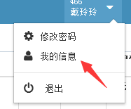
- 左侧的MENU
1订单管理
- 订单列表：暂时只能看自己的订单，当有订单来的时候，点击订单列表自动会弹出默认时间段的所有订单，OP部门负责处理跟进，有需要会联系收益帮忙处理，自己也要关注，不能超时，房态尽量维护好，避免不必要的拒单
2.产品管理
1）酒店管理：勾选我的酒店，点击查询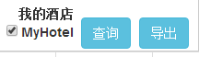可以看到自己名下的所有酒店，点击竞价酒店，可以看到自己酒店中所有在自动竞价的酒店（关于详细的一家酒店如何操作在最后介绍）
2）自动跟价绑定：如果要查询一家酒店是否绑定了自动跟价，在“系统酒店名”搜索，如果查询不到，就新增绑定，点击右边的绑定按钮，输入酒店名，查询，勾选后点确定即可
3.数据统计
1）订单业绩统计：可以查询当月入住的订单的业绩
2）订单综合统计，可以查询所有酒店和产品，收益，渠道等等所有的数据
3）产品收益统计：输入酒店名字可以查询一家酒店按照入住日期或者预订日期每个月的产量及相关数据
4）抵充单差额：可以看到所有酒店因为汇率或者其它原因的部门抵充差额数据，或加或减，正数是要补回给收益和产品人员的，负数是要扣除的
5）回收盘统计：可以看到每个月因为酒店换跟进人，而应该加或者减掉的利润和提成数据
6）酒店返佣统计：会看到某些做incentive的酒店对账后返回来的佣金
7）日入住房间数：可以查询一个酒店的每日的room nights有多少，方便一些有任务的酒店查看和跟踪
4.监测行动
1）产品监测：可以查询自己的酒店的完备率，有房率，拒单率，酒店状态等等信息，然后根据数据来完善自己酒店的数据，这些指标和维护型收益的绩效考核相关，可以多关注一下
2）酒店下架列表：方便查看自己的酒店是否下架
3）回收盘申请：一些酒店转到个人名下跟进，需要回收盘申请的，就在这输入酒店名字查询，然后勾选，写好原因（比如组内轮转，自主轮转等）点击批量申请，然后找Shirley黄思宜审核通过并跟进维护
4）机会发现：可以查询所有酒店的携程产量和我们产量的对比数据、

关于酒店管理
- 点击酒店名字进入酒店详情,发单邮箱需要填写酒店预订部邮箱和自己的邮箱，邮箱之间用竖线隔开 |，预订部电话要完善，房态邮箱要完善，开始没有的，之后有了要填写进去，已知问题用来填写一些需要提醒OP处理订单时候注意的事项，点击修改可以更改和填写。一般之后的新酒店都有下面的合同信息里面会有合同
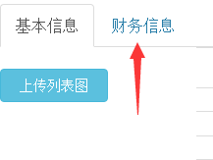财务信息里面对于新接酒店，需要完善里面的付款信息，一般开始合作没有谈预付款或者月结半月结的酒店，都是单结，选择虚拟信用卡付款，单结即可，这些如何付款和产品沟通
- 产品管理：此处需要新增所有的房型和价格策略，如下
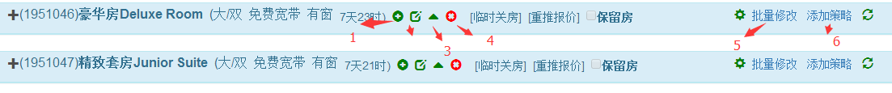
绿色+，点击可以新增房型
绿色编写：点击可以进行房型信息。宽带，窗户和回收时间的更改
绿色三角：可以进行房型的排序
红色x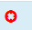：点击可以删除本房型信息
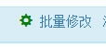：可以批量更改含餐数，币种，最小连住天数，最小提前预定时间，几人间，宽带信息，有无窗，回收时间
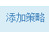用来增加每个房型下的价格策略，策略名称可以用双人（双早），连住两晚及以上。。。。可参考已跟进酒店，新增之后会出现在房型下面，如下
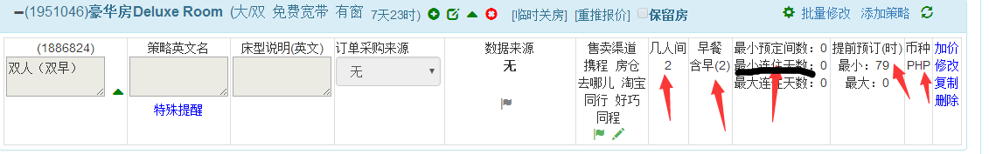
需要单个修改的就点击右边的修改，需要填写几人间，早餐数，最小连住天数，提前预订时间和币种，如果是需要批量的就可以按照上面的批量修改，把所有价格计划统一修改
3.报价管理，常用的是基价修改和高级批量
点击基价修改，如下，勾选需要更改的房型，选择日期。按照需要填写并点击确定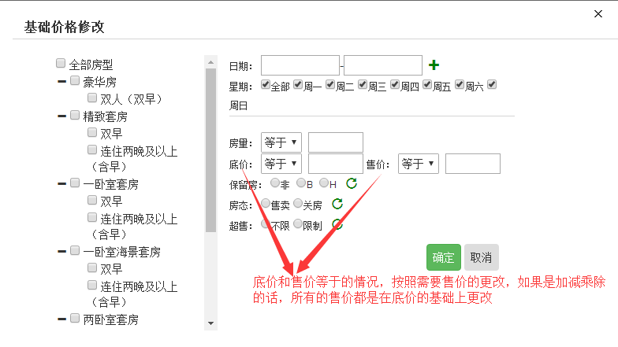
点击高级批量，如下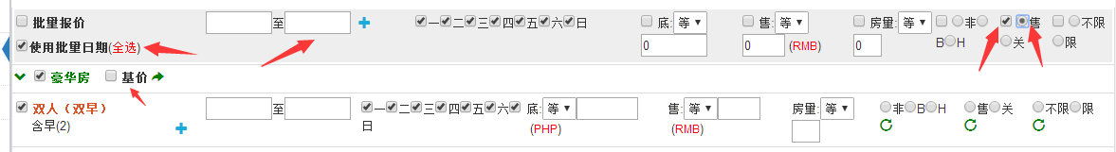
勾选使用批量日期，选择日期，勾选房型，售卖，基价可以批量（先勾选基价，然后点击向右的绿色箭头可以批量勾选基价），所有更改完成后，点击右上角的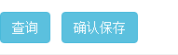确认保存。
- 报价查询，是给渠道看价格的
- 加价配置，是用来设置不同渠道的价格的，按回车可以搜索所有的渠道，双击新增，一般不用的时候都是用基价的，也就是卖携程的价格
- 配额房配置，用来实现共享房量，就是同一个房型下面有不同的报价计划的情况下，需要所有计划共享房间配额数量，勾选每个房型下面的价格计划，点保存，变红色表示成功。然后去报价管理里面把同一个房型下面的不同价格计划全部设置一样的房量，否则会出现房量为0或者负数的价格计划是待查的情况，不能立即确认。
直连
酒店完善好，价格上好，维护好房态之后，其它渠道会自动直连，只有携程需要手动对接。如下酒店为例
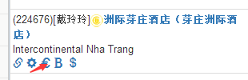点击中间那个符号，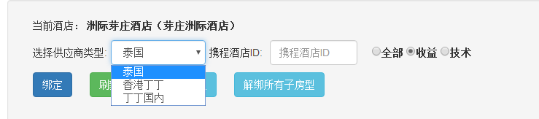选择需要直连的店铺，房态不准的先直连泰国店铺（CIT）,稳定的直连香港丁丁,丁丁国内不用管，去携程的EBK也就是代理通，找到这家酒店，右边有一个ID，在HOP的携程酒店ID输入，点击绑定，同时需要在携程代理通新增子房型，便于直连。以下简单说下如何在携程代理通新增房型，以芽庄洲际为例
